**Prostitution - Margaretha Järvinen, 1990**

Kilde: <http://www.teorier.dk/tekster/margaretha-jarvinen-prostitution.php>

De nedenstående fem variabler bruges til at definere prostitution ift. andre seksuelle forbindelser.

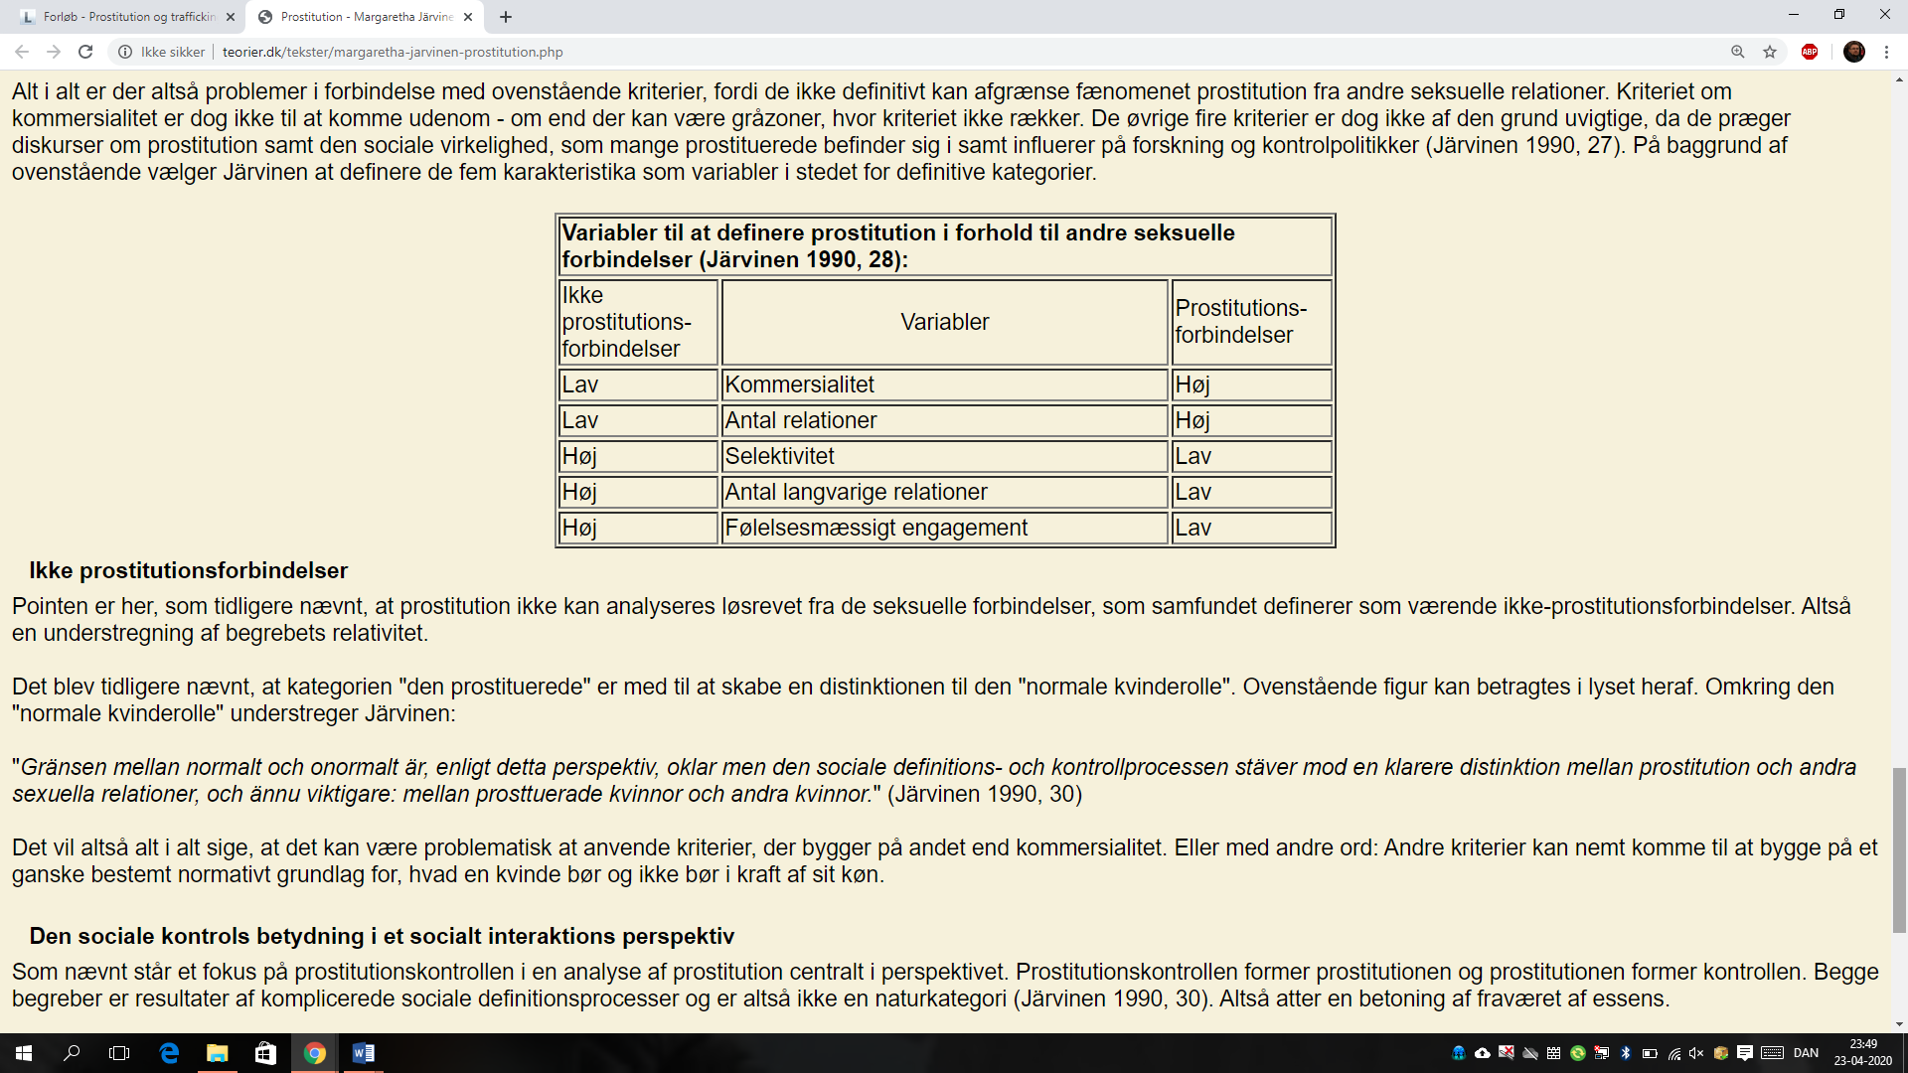

**At definere begrebet prostitution**

I forhold til at definere prostitution nævner Järvinen en række kriterier som traditionelt anses for at skulle være til stede for at kunne afgrænse prostitution fra andre seksuelle forbindelser: 1) Kommersialitet, 2) promiskuitet, 3) ikke-selektivitet, 4) tilfældighed/kortvarighed samt 5) mangel på følelsesmæssigt engagement (Järvinen 1990, 24,25).

[ … ]

Kommersialitet som sådan må være en del af enhver prostitutionsdefinition - ingen prostitution uden et økonomisk element. Men når det er sagt, må man også tage højde for, at det kan være umuligt at afgøre, om den økonomiske transaktion er forbundet med den seksuelle handling eller ej. Man kunne forestille sig situationer, hvor den ene part ikke direkte forbinder den seksuelle handling med betalingen (Järvinen 1990, 25). Man kunne her forestille sig et ægteskab, den ene part reelt forbliver i pga.- økonomisk stabilitet og sikkerhed, jf. kategorien "holdne kvinder".

Promiskuitet som kriterium er særligt knyttet til en funktionalist tradition og et særligt kvindesyn. Kriteriet kan derfor være svært at anvende ud fra et socialt interaktionistisk perspektiv. Man kunne fx forestille sig prostituerede med kun meget få eller evt. kun en kunde - eller sågar indenfor rammerne af et ægteskab (Järvinen 1990, 26).

Ikke-selektivitet som kriterium for, om et forhold kan siges at kunne defineres som prostitution er særligt fremherskende i en funktionalistisk tilgang, hvor kun mandens vilje og evne til at betale er afgørende. Meget forskning peger på, at mange prostituerede er ganske selektive, fx i forhold til etnicitet, seksuelle præferencer, socialt tilhørsforhold, udseende eller lignende. Samme former for selektivitet kan desuden tillægges kunderne, hvorfor megen prostitution faktisk vil været præget af stor grad af selektivitet (Järvinen 1990, 26).

Tilfældighed/kortvarighed som kriterium for definition af prostitution kan kritiseres på baggrund af, at mange prostituerede har deciderede stamkunder, ligesom man også kan forestille sig prostitution som rækker ud over den tid den seksuelle forløsning kræver - f.eks. i form af betalte rejser med videre. Ægteskabelig prostitution står også i modsætning hertil. Megen gadeprostitution er dog kendetegnet ved netop dette kriterium (Järvinen 1990, 26).

Mangel på følelsesmæssigt engagement som kriterium kan ligeledes tilbagevises/kritiseres ud fra prostitutionsforskningen. Forholdet mellem den prostituerede og kunden - særligt i forbindelse med stamkunder - kan være forbundet med "ægte" følelser, omsorg, varme, forelskelse - både fra den ene og den anden parts side. Hvis manglende følelsesmæssigt engagement skal være et absolut prostitutionskriterium ville mange kommercielle seksuelle relationer falde udenfor definitionen på prostitution (Järvinen 1990, 27).

Alt i alt er der altså problemer i forbindelse med ovenstående kriterier, fordi de ikke definitivt kan afgrænse fænomenet prostitution fra andre seksuelle relationer. Kriteriet om kommersialitet er dog ikke til at komme udenom - om end der kan være gråzoner, hvor kriteriet ikke rækker. De øvrige fire kriterier er dog ikke af den grund uvigtige, da de præger diskurser om prostitution samt den sociale virkelighed, som mange prostituerede befinder sig i samt influerer på forskning og kontrolpolitikker (Järvinen 1990, 27). På baggrund af ovenstående vælger Järvinen at definere de fem karakteristika som variabler i stedet for definitive kategorier.